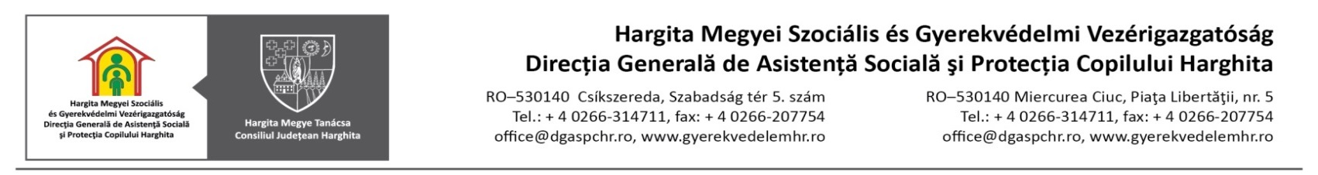
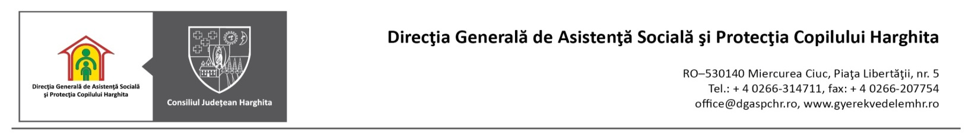

Numărul copiilor cu măsură de protecție aflați în sistemul de protecție a copilului Harghita
Anul 2020

Tip plasament/Luna | I | II | III | IV | V | VI | VII | VIII | IX | X | XI | XII
Plasament familial | 156 | 159 | 161 | 161 | 164 | 164 | 164 | 164 | 154 | 154 | 153 | 155
- la rude | 115 | 118 | 120 | 120 | 123 | 123 | 124 | 124 | 120 | 120 | 119 | 120
- la alte persoane | 41 | 41 | 41 | 41 | 41 | 41 | 40 | 40 | 34 | 34 | 34 | 35
Plasament la AMP | 437 | 437 | 438 | 440 | 438 | 441 | 438 | 437 | 429 | 428 | 428 | 425
Plasament la centre de plasament de tip familial | 305 | 302 | 301 | 303 | 301 | 299 | 288 | 289 | 299 | 295 | 292 | 300
Plasament în centre de tip rezidenţial din care | 98 | 98 | 100 | 100 | 100 | 98 | 98 | 93 | 90 | 90 | 90 | 91
- centre pentru copii cu deficiențe | 48 | 47 | 49 | 49 | 49 | 49 | 49 | 44 | 43 | 43 | 43 | 43
Plasament în centre pentru copii cu handicap sever | 51 | 29 | 29 | 29 | 29 | 29 | 29 | 29 | 29 | 29 | 29 | 28
Tutelă | 31 | 29 | 30 | 31 | 30 | 31 | 31 | 31 | 31 | 30 | 29 | 28
Centre de zi | 854 | 854 | 853 | 853 | 853 | 853 | 853 | 853 | 774 | 774 | 774 | 745
Plasamente în regim de urgenţă | 2 | 3 | 2 | 0 | 0 | 0 | 4 | 4 | 2 | 5 | 5 | 0
Plasament la organizații private autorizate | 169 | 172 | 172 | 172 | 172 | 170 | 164 | 162 | 164 | 165 | 163 | 159
Total | 2103 | 2083 | 2086 | 2089 | 2087 | 2085 | 2069 | 2062 | 1972 | 1970 | 1963 | 1931

